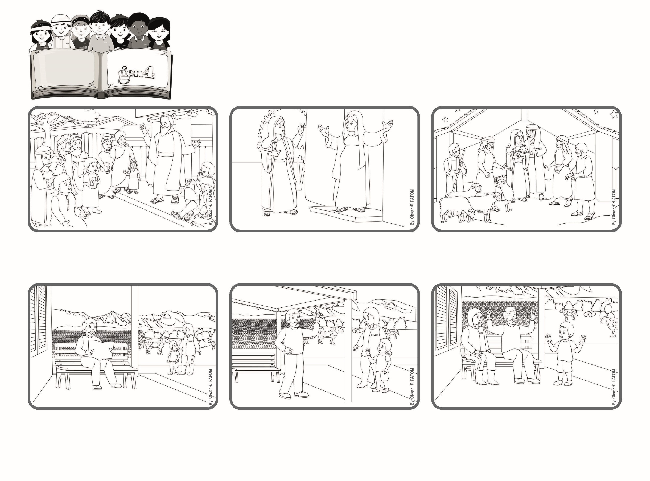

いつもよろこんでいなさい、たえずいのりなさい、
どんなことにもかんしゃしなさい。これこそキリスト・イエスにおいて
かみがあなたがたにのぞんでおられることです。 (1テサロニケ 5:16-18)
イエスはわたしたちによろこびを
もたらすためにこられました
focolare.org/japan
2023ねん12がつ

いのちの
ことば
ジェン4

リカルドはミラノこうがいのちいさなむらにすんでいます。 かれはママといっしょにでかけるとき、いえのまえのテラスにすわっているねんぱいのおじさんによくあいます。
このおじさんは、リカルドがとおりかかるたびに、「こんにちは！」とげんきよくあいさつします。 かれはよいひとのようですが、かなしそうです。 なんどがこんなことがあったあと、「さびしいのかもしれない、ともだちがほしいんだ」。とおもいました。
それで、あるひのごご、リカルドはともだちとあそびにいくかわりに、ママにそのおじさんのところにいっしょにいくようにたのみ、ふたりはおじさんにあいにいきました。 おじさんはほんとうによろこびました。
イエスはマリアにうまれるこどもで、へいわとせいぎをもたらし、まずしいひとびとをたすけ、かねもちやけんりょくのあるひとびとをからてでおくりかえすでしょう。 マリアはイエスをうけいれ、かみさまに「はい」とこたえました。
イエスの母であるマリアさまは、おなじようにこどもをまっていた、いとこのエリザベスにあったとき、すべてのできごとにたいして、たましいがよろこびでみたされているのをかんじました。
しとパウロは、さいしょのキリストきょうどうたいにあてたてがみのなかで、イエスがちじょうにこられたことを、かみにかんしゃし、よろこびのうちにいきるたくさんのりゆうがあることを、いつもおもいださせています。
ジェン４とは、キアラ・ルービックが創立したフォコラーレの子どもたちです。
© PAFOM, フォコラーレ www.focolare.org. イラストと文-ジェン４センター監修

